

JURNAL TEKNIK SIPIL LATERAL
JURNAL TEKNIK SIPIL UNIVERSITAS TRIDINANTI

DAMPAK KEGIATAN OBJEK WISATA MONPERA KOTA PALEMBANG TERHADAP LALU LINTAS SEKITARNYA

Dani Hardiansyah¹⁾, Kiagus Muhammad Aminuddin^{2)*}, Yulindasari²⁾, Ramadhani³⁾

¹⁾ Program Studi Program Profesi Insinyur (PSPPI) Universitas Sriwijaya, Indonesia
²⁾ Jurusan Teknik Sipil, Fakultas Teknk, Universitas Sriwijaya Jl. Raya Prabumulih KM 32 Indralaya, Indonesia
²⁾ Jurusan Teknik Sipil, Fakultas Teknk, Universitas IBA, Palembang, Indonesia

*Corresponding Author, email: kmaminuddin@ft.unsri.ac.id

Abstract
One of the issues in road infrastructure is traffic congestion, which leads to longer travel times for road users. Traffic congestion is a serious problem in big cities like Palembang, including around Monpera, a tourist attraction located near the city center surrounded by busy roads. Traffic involves variables such as volume, speed, and density with random variations. Therefore, it is important to study the impact of Monpera's tourism activities on traffic. The research methodology used includes surveys and observations to gather data on visitor numbers, air quality testing, and traffic volume during peak hours. The research findings indicate that the impact observed is an increase in traffic volume, especially on weekends from 8:00 AM to 12:00 PM. Based on air quality measurements around Monpera, it still meets the established environmental standards. This suggests that Monpera's activities do not have significant effects on air quality. However, the level of traffic service in this area is rated low at 0.77 indicating that traffic flow tends to be unstable.
Key Words: Traffic congestion, Traffic, Tourist attraction, Air quality, Level of service.

Abstrak
Salah satu permasalahan dalam infrastruktur jalan adalah kemacetan, di mana pengguna jalan menghabiskan waktu lebih lama untuk mencapai tujuan. Kemacetan menjadi masalah serius di kota-kota besar seperti Palembang, termasuk di sekitar Monpera yang merupakan objek wisata terletak dekat dengan pusat kota dan dikelilingi oleh jalan dengan lalu lintas padat. Lalu lintas adalah proses yang melibatkan variabel-volume, kecepatan, dan kepadatan-dengan variasi acak. Oleh karena itu, penting untuk mempelajari dampak dari kegiatan wisata Monpera ini terhadap lalu lintas. Metode penelitian yang digunakan berupa survei dan observasi guna memperoleh data jumlah pengunjung, pengujian kualitas udara dan volume lalu lintas pada jam sibuk. Hasil penelitian menunjukkan bahwa dampak yang terjadi berupa peningkatan volume lalu lintas terutama pada hari libur yaitu hari Sabtu dan Minggu pukul 08.00-12.00. Berdasarkan pengukuran kualitas udara di sekitar Monpera, masih memenuhi standar lingkungan yang ditetapkan. Hal ini menunjukkan bahwa kegiatan di Monpera tidak memiliki dampak signifikan terhadap kualitas udara. Namun, tingkat pelayanan lalu lintas di area tersebut dinilai rendah dengan angka 0,77, yang menunjukkan bahwa arus lalu lintas cenderung tidak stabil.
Kata Kunci: Kemacetan, Lalu lintas, Objek wisata, Kualitas Udara, Tingkat Pelayanan.

PENDAHULUAN
Indonesia tergolong negara yang sedang berkembang pembangunan infrastrukturnya. Infrastruktur merupakan penggerak pertumbuhan ekonomi terutama perkembangan infrastruktur jalan (Akhirini, et al 2023). Jalan merupakan salah satu prasarana penting untuk menghubungkan akses ke berbagai wilayah. Selain itu juga adanya jalan ini dapat mendukung perkembangan ekonomi dan sosial masyarakat. Pemenuhan kebutuhan jalan dapat memberikan keyamanan, kelancaran dan keamanan bagi masyarakat untuk kelangsungan hidup (Najoan, et al 2022). Kemacetan jalan merupakan salah satu permasalahan yang ada pada insfrastruktur jalan dimana pengguna jalan memerlukan waktu yang lebih lama untuk sampai ke lokasi tujuan, selain itu juga dapat mengganggu kesehatan pengguna jalan (Haramaini, et al 2018). Kemacetan telah menjadi masalah yang serius bagi kota-kota besar seperti kota Palembang dimana kota ini sudah termasuk kota metropolitan dengan jumlah penduduk lebih dari 1 juta jiwa. Kemacetan ini dapat terjadi oleh beberapa hal yaitu tingginya aktivitas masyarakat sekitar, pertambahan volume lalu lintas dan terbatasnya sarana dan prasarana lalu lintas (Harahap, et al 2022).
Monpera merupakan objek wisata di Kota Palembang yang letaknya berada di dekat pusat kota dimana objek wisata ini dikelilingi oleh jalan dengan lalu lintas yang tinggi. Keberadaan Monpera ini dapat menimbulkan peningkatan volume lalu lintas dikarenakan pada objek wisata ini menyediakan ruang, area taman, area jogging dan fasilitas parkir yang mampu menarik pergerakan masyarakat. Akibat dari aktivitas ini dapat menimbulkan kemacetan lalu lintas disekitarnya. Karakteristik parkir pada daerah tersebut juga menjadi salah satu faktor dalam kemacetan lalu lintas dikarenakan mempengaruhi badan jalan yaitu mengurangi kapasitas jalan dan meningkatkan waktu tundaan (Faritzie, et al 2023). Lalu lintas merupakan proses dengan variasi acak yang terjadi didalamnya meliputi parameter volume, kecepatan dan kepadatan. Untuk itu diperlukan kajian mengenai dampak dari kegiatan objek wisata Monpera ini terutama pengaruhnya terhadap lalu lintas. Pendekatan dalam memahami arus lalu lintas dapat menggunakan pendekatan makroskopis yang artinya melihat arus lalu lintas secara keseluruhan. Dalam makalah ini membahas mengenai gambaran lalu lintas yang ditimbulkan dari kegiatan wisata meliputi jam operasional, jumlah pengunjung, volume lalu lintas, fasilitas pendukung, dan perhitungan kapasitas jalan.

METODE PENELITIAN
Lokasi penelitian berada di Monpera Jalan Merdeka No 1 Kota Palembang. Metode pengumpulan data yang digunakan adalah survei dan observasi di lokasi penelitian untuk memperoleh data primer seperti jumlah pengunjung, pengujian kualitas udara dan volume lalu lintas pada jam sibuk menurut penelitian Wardoyo, et al (2022), sedangkan data sekunder yang digunakan berupa jumlah karyawan, kondisi eksisting lahan parkir dan data geometrik jalan sekitar Monpera. Adapun langkah dalam melakukan survei lapangan yaitu mempersiapkan peralatan alat ukur, stopwatch, instrumen survei dan kamera (Ramadhani, et al 2021). Hasil survei dan data geometrik jalan digunakan untuk menganalisis kinerja ruas jalan yang dapat diukur dengan pendekatan empiris menurut MKJI (1997) yaitu dengan mengukur kapasitas jalan yang dirumuskan:

C = Co x FCw x FCsp x FCsf x FCcs (1)

Dengan:
C = Kapasitas (smp/jam)
Co = Kapasitas dasar (smp/jam)
FCw = Faktor penyesuaian lebar jalan
FCsp = Faktor penyesuaian pemisah arah (hanya untuk jalan tak terbagi)
FCsf = Faktor penyesuaian hambatan samping dan bahu jalan
FCcs = Faktor penyesuaian ukuran kota
Analisis tingkat pelayanan jalan (LOS) dapat ditentukan sebagai berikut:

$LOS=\frac{V}{C}$ (2)

Dengan:
LOS = tingkat pelayanan jalan
V = volume lalu lintas (smp/jam)
C = kapasitas aktual (smp/jam)

HASIL DAN PEMBAHASAN
Monpera merupakan salah satu bentuk kegiatan peruntukan kawasan Pariwisata yang berada di dekat pusat perkotaan Palembang dimana terdapat fasilitas sosial seperti area taman, pedestrian, air mancur dan area permainan anak berupa ornament panjat tali serta didukung dengan fasilitas area parkir kendaraan dan parkir sepeda. Keberadaan fasilitas sosial ini juga berfungsi dalam memberikan pelayanan kepada para penggunanya guna meningkatkan kehidupan sosial masyarakat dan menyelenggarakan kehidupan sosial, ekonomi, dan budaya.

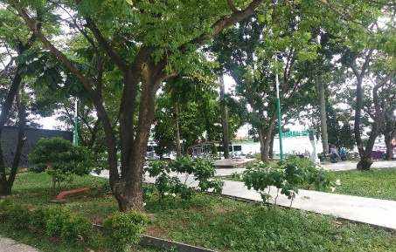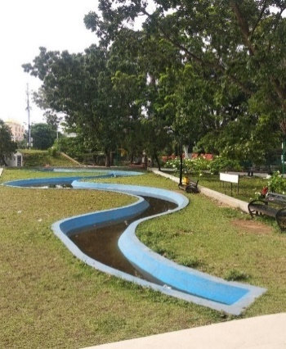
Gambar 1. Situasi Areal Monpera

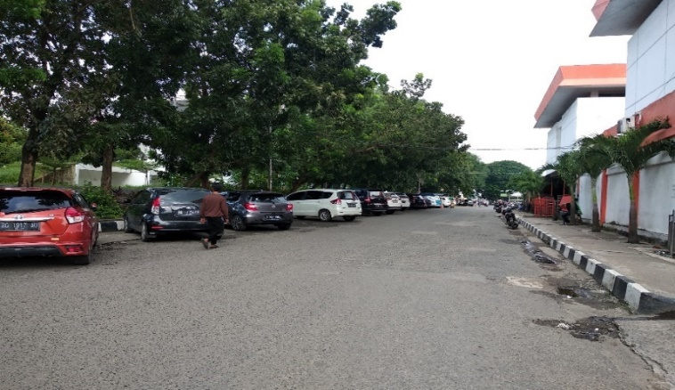
Gambar 2. Area Parkir Monpera

Pada Kawasan Monpera juga terdapat fasilitas parkir bagi para pengunjung (Gambar 2). Parkir merupakan kondisi suatu kendaraan yang tidak bergerak dan memiliki sifat sementara dan ditinggalkan oleh pengemudinya. Sifat pengendara kendaraan yaitu memiliki kecenderungan untuk mencari tempat untuk memarkir kendaraannya sedekat mungkin dengan tempat kegiatan. Secara teknis, pola parkir yang diterapkan berupa pola parkir 45 derajat. Pada kawasan ini memiliki area parkir kendaraan dengan luas 253,71 m², berdasarkan Direktorat Jendral Perhubungan Darat 1996, satuan ruang parkir (SRP) untuk mobil penumpang sebesar 12,5 m² sehingga kapasitas parkir pada kawasan ini dapat menampung sekitar 20 kendaraan. Sirkulasi lalu lintas yang telah ditinjau berdasarkan survei lapangan, jalan akses menuju lokasi kegiatan dapat ditempuh melalui Jalan Merdeka dan Jalan Dr. Ak. Gani, akibatnya menimbulkan jumlah bangkitan kendaraan yang masuk sehingga berpotensi menimbulkan kemacetan lalu lintas (Gambar 3).
Waktu operasional objek wisata Monpera ini adalah setiap hari dengan waktu berkunjung sekitar pukul 08.00 – 16.00 untuk masuk ke dalam kawasan Monpera. Pengunjung tidak terikat dengan batas waktu kunjungan sehingga masyarakat bisa bebas menikmati fasilitas yang ada dan tetap diawasi oleh petugas keamanan di kawasan ini. Karyawan yang bekerja di kawasan ini terdiri atas karyawan yang ada di dalam bangunan Monumen dan petugas keamanan. Karyawan yang berada di dalam bangunan Monumen memiliki tugas untuk menjaga, mengatur dan memantau pengunjung yang masuk ke dalam gedung untuk melihat peninggalan sejarah. Berdasarkan informasi yang diperoleh, karyawan dalam bangunan Monumen berjumlah 14 orang dengan waktu kerja sekitar pukul 07.30 – 16.00 sedangkan jumlah petugas keamanan berjumlah 5 orang dengan jam kerja dibagi menjadi 2 shift dengan 1 shift selama 12 jam kerja (Pukul 07.00 – 19.00 dan Pukul 19.00 – 07.00).

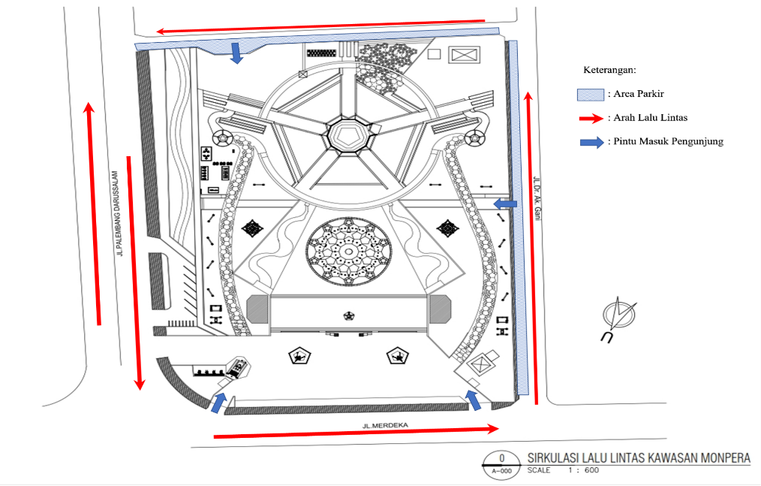
Gambar 3. Sirkulasi Arus Lalu Lintas Sekitar Lokasi Penelitian

Tabel 1. Jumlah karyawan dan jam kerja kawasan Monpera
No. | Karyawan yang bekerja | Jumlah | Jam kerja
1 | Karyawan Gedung | 14 orang | 07.30 – 16.00
2 | Pos Keamanan | 5 orang | Shift 1 : 07.00 – 19.00  Shift 2 : 19.00 – 07.00
 | Jumlah | 19 orang

Adapun hasil prakiraan jumlah pengunjung objek wisata Monpera dapat dilihat pada Tabel 2 di bawah ini. Prakiraan jumlah pengunjung diperoleh dari hasil survei mulai dari pukul 10.00 hingga 16.00 dengan cara menghitung jumlah pengunjung yang ada tiap jamnya. Diperoleh bahwa untuk hari Jumat, Sabtu dan Minggu merupakan jumlah pengunjung terbanyak dari hari lainnya dengan jumlah 120 – 220 orang.

Tabel 2. Hasil survei prakiraan jumlah pengunjung di Monpera
No. | Hari Pemantauan | Perkiraan Jumlah Pengunjung (orang)
1 | Senin | 51
2 | Selasa | 49
3 | Rabu | 70
4 | Kamis | 64
5 | Jumat | 120
6 | Sabtu | 193
7 | Minggu | 220
 | Rata-rata | 110

Tabel 3. Waktu kunjungan terbanyak di Monpera
No. | Hari | Waktu Kunjungan Terbanyak
1 | Senin | 10.00 – 11.00
2 | Selasa | 14.00 – 15.00
3 | Rabu | 13.00 – 14.00
4 | Kamis | 14.00 – 15.00
5 | Jumat | 13.00 – 14.00
6 | Sabtu | 08.00 – 10.00 dan 12.00 – 15.00
7 | Minggu | 07.00 – 12.00

Untuk waktu kunjungan terbanyak berdasarkan hasil survei di lapangan dan wawancara yaitu mulai pada waktu pukul 12.00 – 17.00, hal ini juga dibandingkan dengan data yang ada di Google Maps pada Tabel 3 dengan hasil yang hampir mendekati. Dari hasil ini menunjukkan bahwa kegiatan operasional Monpera ini dapat menimbulkan pengaruh bangkitan dan tarikan terhadap pergerakan yang ada di sekitar kawasan Monpera dan juga akan berdampak terhadap komponen lingkungan seperti peningkatan kebisingan dan penurunan kualitas udara. Tabel 4 merupakan hasil pengujian kualitas udara dan tingkat kebisingan dari lokasi penelitian yaitu di dalam Monpera. Hasil pengujian kualitas udara masih dalam batas baku mutu lingkungan (BML) menurut Peraturan Republik Indonesia Nomor 22 tahun 2021 sedangkan untuk tingkat kebisingan juga belum melampaui batas.

Tabel 4. Hasil Analisis Kualitas Udara dan Kebisingan
No | Parameter | Satuan | Hasil Pengukuran | BML
1 | Suhu | ºC | 27,5 | -
2 | Kelembaban | %RH | 80,2 | -
3 | Arah angin | ⁻ | B-T | -
4 | Kec. Angin | m/s | 1,1 | -
5 | Tingkat Kebisingan | dBA | 62,5 | 70
6 | Hidrogen Sulfida (H₂S) | ppm | 0,0015 | 0,02
7 | Amoniak (NH₃) | ppm | 0,0013 | 2,0
8 | Sulfur Dioksida (SO₂) | µg/m³/1jam | 59,8 | 150
9 | Karbon Monoksida (CO) | µg/m³/1jam | 1800 | 10000
10 | Nitrogen Dioksida (NO₂) | µg/m³/1jam | 38,7 | 200
11 | TSP | µg/Nm³/24jam | 108,3 | 230
12 | Timbal (Pb) | µg/Nm³/24jam | - | 2
13 | Oksidan (O₃) | µg/m³/1jam | <11,5 | 150

Tabel 5. Hasil survei volume lalu lintas pada lokasi kegiatan
Waktu | LV | HV | MC | Volume
 | Kendaraan Ringan | Kendaraan Berat | Sepeda motor | (smp/jam)
15 : 00 - 15 : 15 | 139 | 20 | 243 | 895
15 : 15 - 15 : 30 | 112 | 32 | 211 | 812,6
15 : 30 - 15 : 45 | 134 | 31 | 188 | 872,8
15 : 45 - 16 : 00 | 167 | 22 | 190 | 963,6
16 : 00 - 16 : 15 | 115 | 33 | 200 | 818,4
16 : 15 - 16 : 30 | 147 | 25 | 201 | 909
16 : 30 - 16 : 45 | 177 | 19 | 185 | 984,2
16 : 45 - 17 : 00 | 164 | 23 | 210 | 976,4
Maksimum | 177 | 33 | 243 | 984,2

Penentuan faktor faktor seperti Co, FCw, FCsp, FCcs, FCsf mengacu pada Manual Kapasitas Jalan Indonesia (MKJI) tahun 1997. Nilai Co diperoleh sebesar 1650 (empat lajur satu arah), Fcw diperoleh sebesar 0,92 (lebar 1 lajur 3 m), FCsp diperoleh sebesar 1 (empat lajur), FCsf diperoleh sebesar 0,84 (hambatan samping tinggi), FCcs diperoleh sebesar 1 (jumlah penduduk Kota Palembang antara 1,0 – 3,0 juta jiwa) sehingga nilai C = 1275,12. Untuk melihat tingkat pelayanan jalan yang diakibatkan oleh Kegiatan operasional Kawasan Monpera maka dilakukan survei volume lalu lintas yang dilakukan pada jalan akses yaitu Jalan Merdeka yang ditunjukkan pada Tabel 5 dengan hasil Volume lalu lintas sebesar 984,2 smp/jam. Penilaian kualitas ruas jalan atau tingkat pelayanan jalan dapat diperoleh dari perbandingan antara volume lalu lintas yang lewat pada ruas jalan tersebut dibandingkan dengan kapasitasnya yang dirumuskan sebagai:

$$\frac{V}{C}=\frac{volume lalu lintas ruas jalan}{kapasitas jalan (C)}=\frac{984,2}{1275,12}=0,77$$

Nilai dari V/C diperoleh sebesar 0,77 yaitu pada tingkat pelayanan D artinya Arus mendekati tidak stabil, kecepatan masih di kendalikan, V/C masih dapat ditolerir menurut Peraturan Menteri Perhubungan Nomor Km 14 Tahun 2006.

KESIMPULAN
Gambaran kegiatan objek wisata Monpera terhadap lalu lintas sekitarnya telah selesai dilakukan dengan metode penelitian yang digunakan. Adapun hasil penelitian menunjukkan bahwa dampak yang terjadi berupa peningkatan volume lalu lintas akibat pengunjung yang datang ke Monpera terutama pada hari libur Sabtu dan Minggu. Hasil pengukuran kualitas udara sekitar Monpera masih memenuhi baku mutu lingkungan yang bearti kegiatan ini tidak terlalu dampak yang signifikan. Penilaian tingkat pelayanan yang dihasilkan sebesar 0,77 dimana arus lalu lintas mendekati tidak stabil.

DAFTAR PUSTAKA

Akhirini, A., & Umari, Z. F. (2023). Identification of Risk Factors for The Implementation Stage of Toll Road Construction in Public-private Cooperation Using the BOT (Build Operate Transfer) System. JOURNAL OF CIVIL ENGINEERING BUILDING AND TRANSPORTATION, 7(1), 146-150.

Al Faritzie, H., & Misdalena, F. (2023). ANALISIS KARAKTERISTIK PARKIR BADAN JALAN DI KAWASAN PERTOKOAN MEGAHRIA KOTA PALEMBANG. Jurnal Teknik Sipil LATERAL, 1(1), 1-14.

Harahap, E., Aditya, Z., Badruzzaman, F., Fajar, Y., Bastia, A., Zein, S., & Kudus, A. (2023). Solusi Kemacetan Lalu Lintas Kota Bandung Melalui Pemerataan Arus Kendaraan. Sains, Aplikasi, Komputasi dan Teknologi Informasi, 4(1), 27-36.

Haramaini, T., Nasution, K., & Sulaiman, O. K. (2018). Penerapan metode Analytical Hierarchy Process (AHP) dalam menentukan tingkat kemacetan lalulintas di Kecamatan Medan Kota. Multitek Indonesia, 12(1), 8-19.

Najoan, G. T., Lalamentik, L. G., & Palenewen, S. C. N. (2022). ANALISA UJI LAIK FUNGSI JALAN SECARA TEKNIS PADA RUAS JALAN NASIONAL NOMOR RUAS 017 BATAS KOTA MANADO–WORI DARI KM 3+ 051 SAMPAI KM 17+ 502 DI SULAWESI UTARA. JURNAL ILMIAH MEDIA ENGINEERING, 12(3), 225-236.

Oktaviani, O., & Hanum, L. (2023). ANALISIS PENGARUH ON STREET PARKING TERHADAP KINERJA RUAS JALAN PADA OBJEK WISATA (Studi Kasus: Jalan Panorama, Taman Panorama Dan Lubang Jepang, Kota Bukittinggi). Jurnal Applied Science in Civil Engineering, 4(1), 26-31.

Ramadhani, R., & Meidiani, S. (2021). Analisis Kondisi Dan Kinerja Lalu Lintas Jalan Mp. Mangkunegara, Kota Palembang. TEKNIKA: Jurnal Teknik, 8(1), 99-106.

Reggyananda, E., & Roostika, R. (2023). Dampak Kemacetan di Lokasi Wisata dan Pengaruhnya terhadap Persepsi Wisatawan di Pulau Bali. Selekta Manajemen: Jurnal Mahasiswa Bisnis & Manajemen, 2(2), 31-46.

Saputra, A. G. D. W., & Wismantara, I. G. N. (2023). Upaya Penanggulangan Kemacetan Lalu Lintas Guna Kelancaran Pariwisata di Daerah Ubud. JPPM (Jurnal Pengabdian dan Pemberdayaan Masyarakat), 7(1), 143-148.

Wardoyo, W., Aminuddin, K. M., Ramadhani, R., & Meidiani, S. (2022). Kajian Kajian volume lalu lintas di Jl. HM Noerdin dengan membandingkan data pada tahun 2017 dan tahun 2021. TEKNIKA: Jurnal Teknik, 9(1), 75-81.

